“德铭源报关单证管理系统 3.0”
安装指南书


沈阳德铭源科技有限公司

目 录
1. 概要 3
2. 购买 3
3. 安装 4
1) 服务器安装 4
2) 客户端安装 21
3) 设置自动输入软件 24

概要
“德铭源报关单证管理系统3.0”是在海关代理公司输入及管理报关单资料，把资料自动的输入到海关程序的海关手续支援软件。程序以服务器-客户端方式来运行，利用此程序之前一定要安装好服务器。

- 服务器运行环境
操作系统 | Windows 2000,Windows XP
CPU | Dual Core 2GHz 以上
内存 | 1GB 以上
HDD自由空间 | 4GB 以上
已安装程序 | MySql Server 5.0, MySQL Tools for 5.0

- 客户端运行环境
操作系统 | Windows 2000,Windows XP
CPU | Pentium 4 以上
内存 | 1GB 以上
HDD自由空间 | 2GB 以上

购买
首先要下载为服务器安装的MySql软件
http://www.damytech.com/damy/customs/mysql-essential-5.0.27-win32.rar
http://www.damytech.com/damy/customs/mysql-gui-tools-5.0-r8-win32.rar
下载为数据库安装的Sql文件。
http://www.damytech.com/damy/customs/mysql_db/bgddb.sql
下载报关单管理软件。
http://www.damytech.com/damy/customs/bgd/bgdsetup3.0.exe
下载自动输入软件。
http://www.damytech.com/damy/customs/bgd/AutoFillSetup.exe

安装

服务器安装
- 安装MySQL Server 5.0。
先解压下载的mysql-essential-5.0.27-win32.rar，然后实行里边的mysql-essential-5.0.27-win32.msi文件。
那就出现MySQL Server 5.0安装画面。
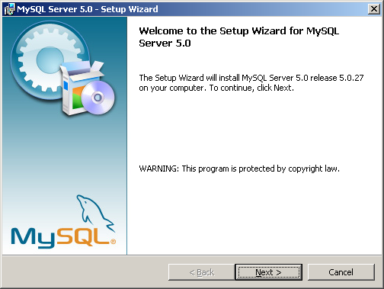
图1-1. MySQL Server 5.0安装界面

想继续安装就按“Next”按钮
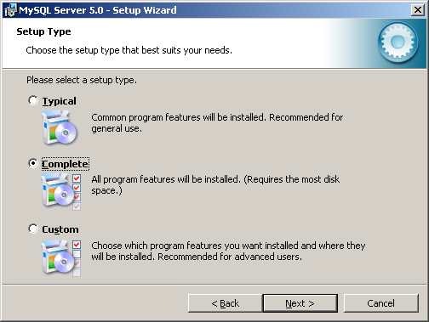
图1-2. MySQL Server 5.0安装界面

然后出现要求MySQL安装形式的窗口，在这里选择“Complete”，完了以后按一下“Next”按钮。
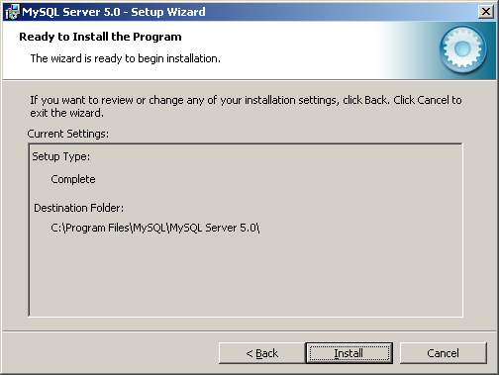
图1-3. MySQL Server 5.0安装界面

然后在出现的窗口上按一下“Install”就开始安装
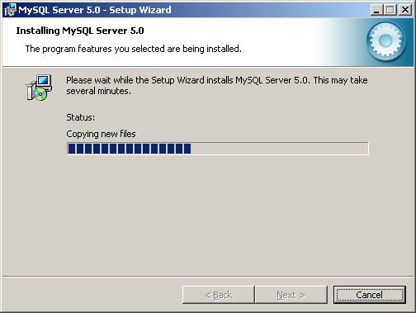
图1-4. MySQL Server 5.0安装界面

画面上显示着MySQL Server 5.0安装过程。
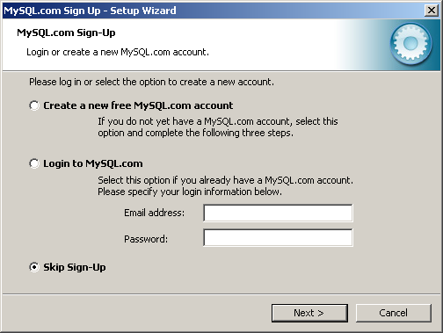
图1-5. MySQL Server 5.0安装界面

安装完以后又出现问MySQL账户的窗口。
选择“Skip Sign-Up”以后按一下“Next”按钮。
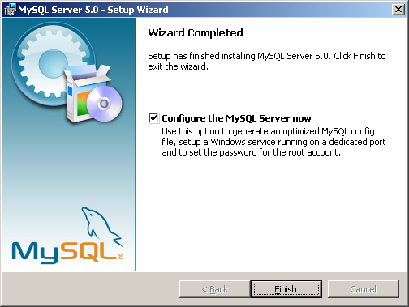
图1-6. MySQL Server 5.0安装界面

按了“Finish”按钮就可以进行MySQL Server环境设定。
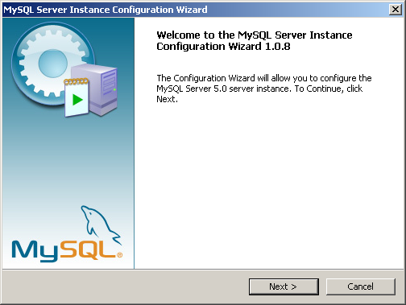
图1-7. MySQL Server 5.0安装界面

按一下“Next”按钮就可以开始环境设定。
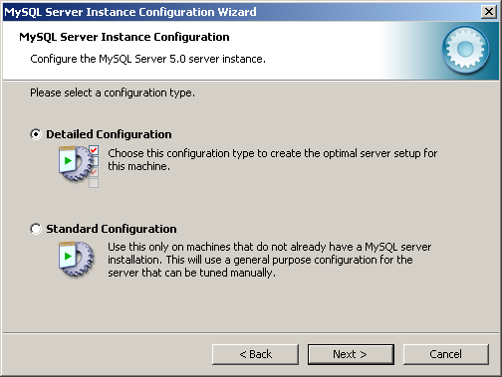
图1-8. MySQL Server 5.0安装界面

选择“Detailed Configuration”以后按一下“Next”按钮。
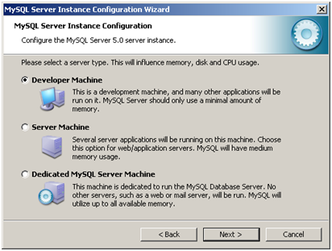
图1-9. MySQL Server 5.0安装界面

选择“Developer Machine”以后按一下“Next”按钮。
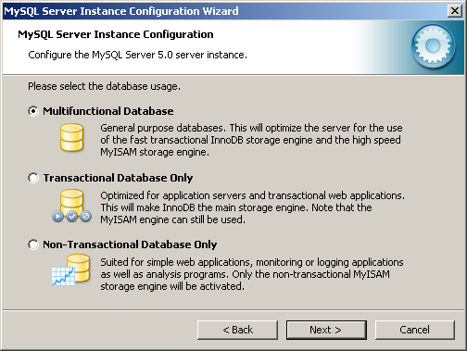
图1-10. MySQL Server 5.0安装界面

选择“Multifunctional Database”以后按一下“Next”按钮。
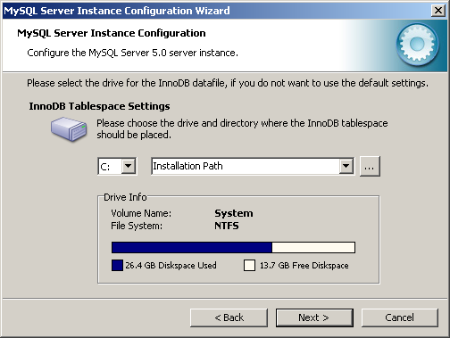
图1-11. MySQL Server 5.0安装界面

然后指定要安装数据库的径路，设定路为默认值。按. “Next”来继续安装。
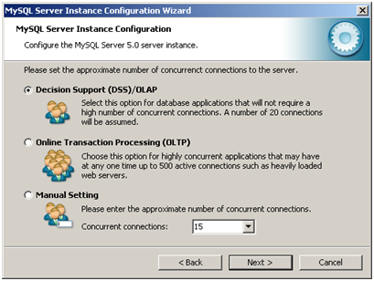
图1-12. MySQL Server 5.0安装界面

选择“Decision Support(DSS)/OLAP”以后按一下“Next”按钮。
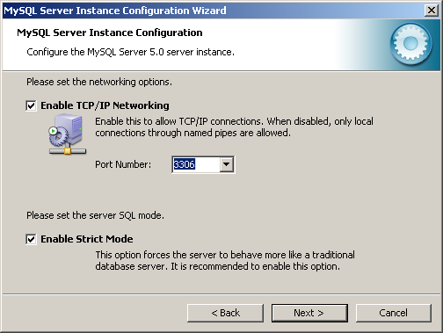
图1-13. MySQL Server 5.0安装界面

然后默认值得3306为指定MySQL Server要利用的端口的窗口。按一下“Next”按钮来继续。
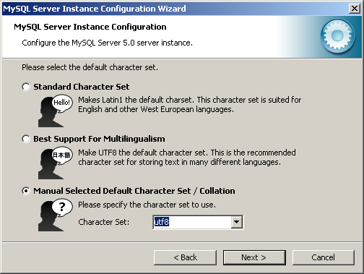
图1-14. MySQL Server 5.0安装界面

然后设定数据库的"Character Set"的窗口呢，为了使用utf8就选择“Manual Selected Default Character Set/Collation”，然后把“Character Set”设定为utf8。然后按一下.“Next”来继续。
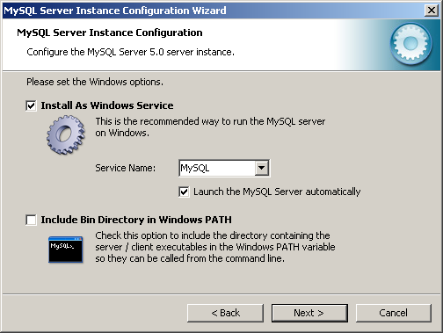
图1-15. MySQL Server 5.0安装界面

选择“Install As Windows Service”以后按一下“Next”按钮。
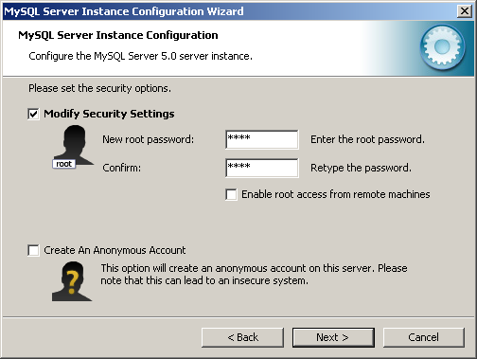
图1-16. MySQL Server 5.0安装界面

然后是设定root账户的密码的部分，把密码设定为“root”。
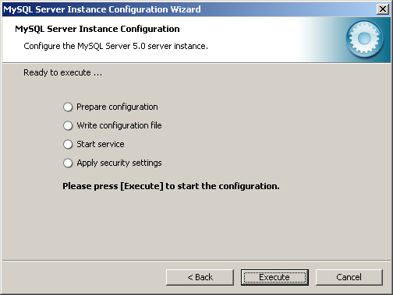
图1-17. MySQL Server 5.0安装界面

设定完后按一下“Execute”就开始MySQL服务。
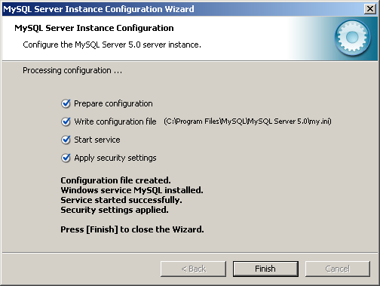
图1-18. MySQL Server 5.0安装界面

按一下“Finish”按钮就结束安装。

- 安装MySQL Gui Tools软件。
先解压已经下载的mysql-gui-tools-5.0-r8-win32.rar文件后运行里面的mysql-gui-tools-5.0-r8-win32.msi文件。
就出现“MySQL Tools for 5.0”安装画面。
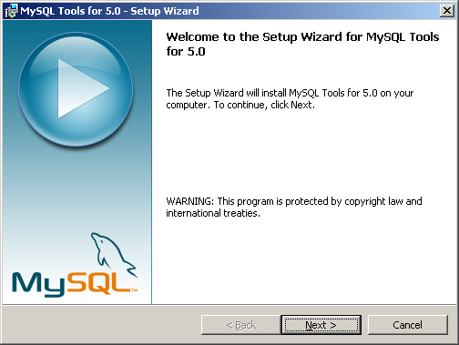
图2-1. MySQL Tools for 5.0安装界面
按一下“Next”按钮就可以开始安装了。
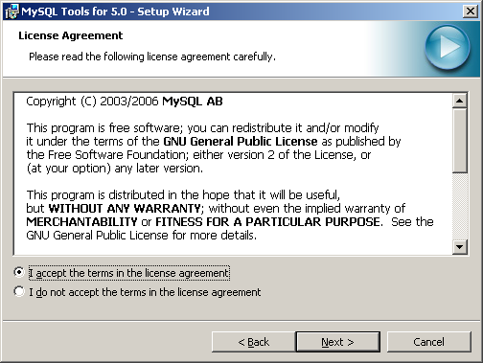
图2-2. MySQL Tools for 5.0安装界面

选择“I accept the terms in the license agreement”以后按一下“Next”按钮。
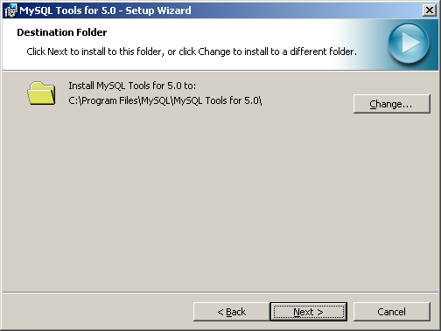
图2-3. MySQL Tools for 5.0安装界面

然后是指定要安装MySQL Tools for 5.0软件的径路窗口，要变更安装路，先按一下“Change”按钮完后指定要安装的路。
按一下“Next”按钮来继续。
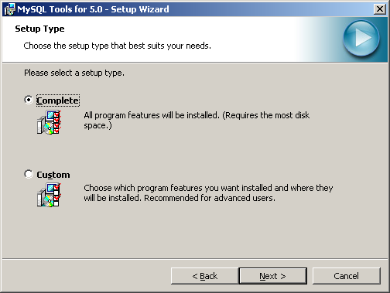
图2-4. MySQL Tools for 5.0安装界面

选择“Complete”后继续按“Next”按钮。
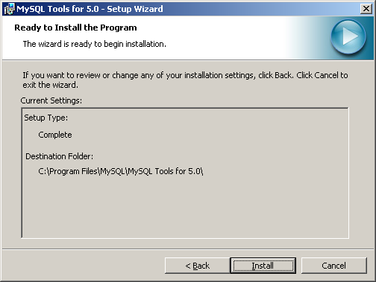
图2-5. MySQL Tools for 5.0安装界面

按“Install”按钮就可以开始安装。
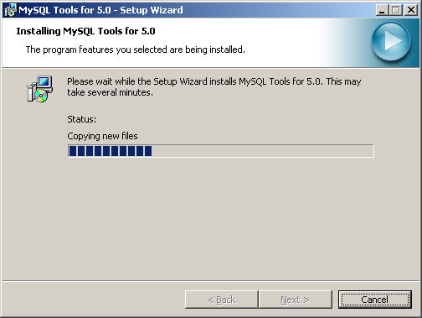
图2-6. MySQL Tools for 5.0安装界面

在画面显示出安装过程。
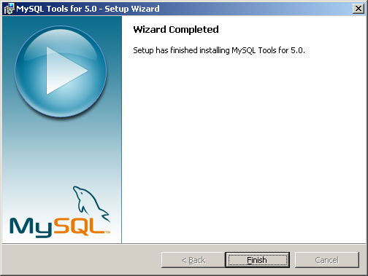
图2-7. MySQL Tools for 5.0安装界面

按“Finish”按钮就结束了。

- 建立数据库
利用已经下载的bgddb.sql文件来构筑数据库。
实行“Start Menu > Programs > MySQL > MySQL Query Browser”。就出现如下的画面。
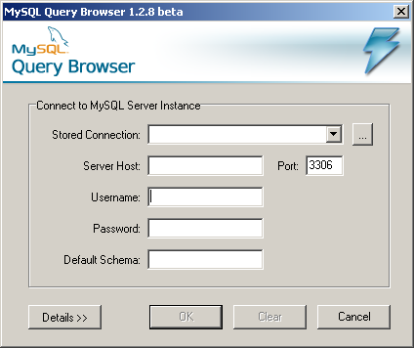
图3-1. 数据库安装界面

输入如下
Server Host : localhost
Username : root
Password: root
按OK按钮就实行Query Browser。就出现如下的画面。
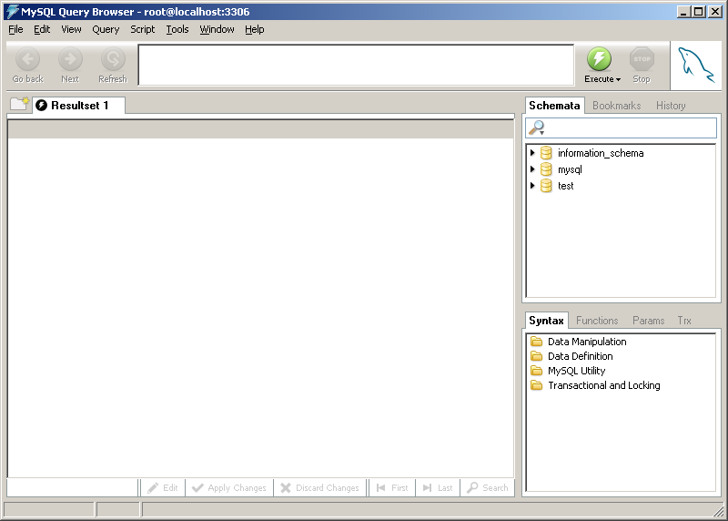
图3-2. 数据库安装界面
按"File > Open Script"。
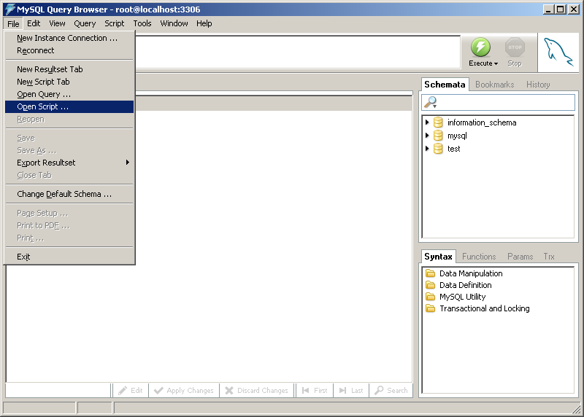
图3-3. 数据库安装界面

指定已下载的bgddb.sql文件。
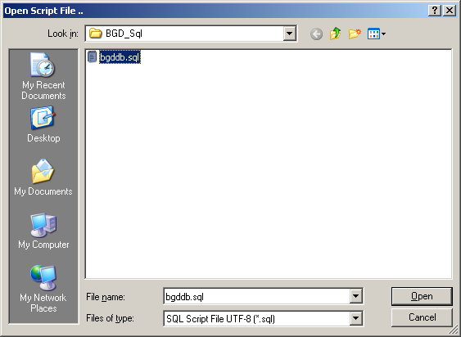
图3-4. 数据库安装界面

然后按“Execute”按钮就可以实行Sql。
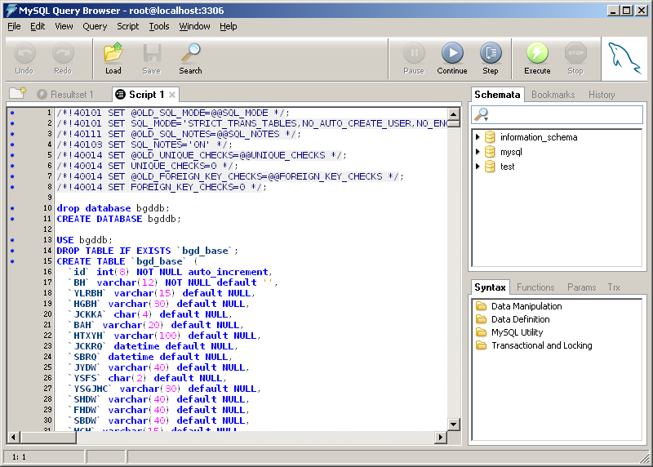
图3-5. 数据库安装界面

那就实行Sql，在画面上显示出数据库构筑过程。
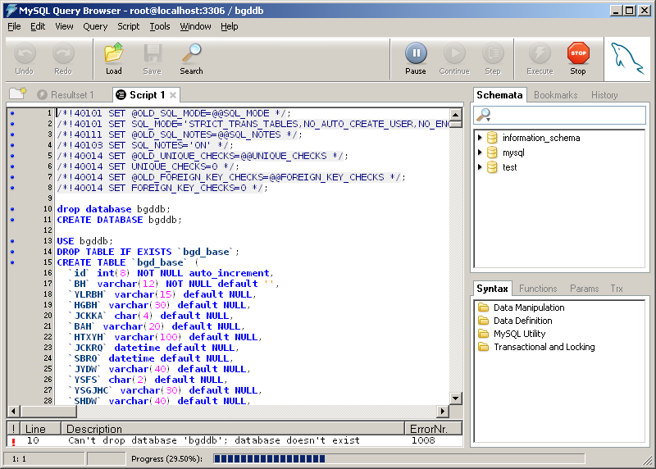
图3-6. 数据库安装界面

实行完Sql就可以看到“bgddb”（已经构筑数据库）。
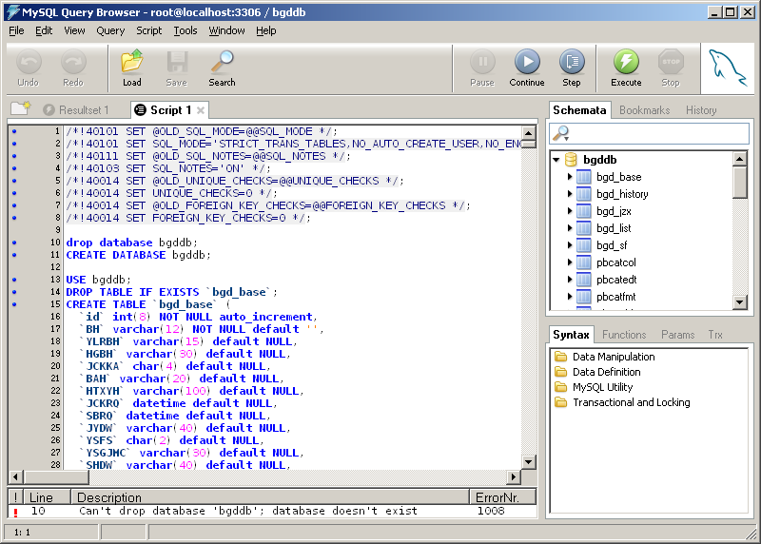
图3-7. 数据库安装界面

然后进行环境设定。
选择"File > New Script Tab"。
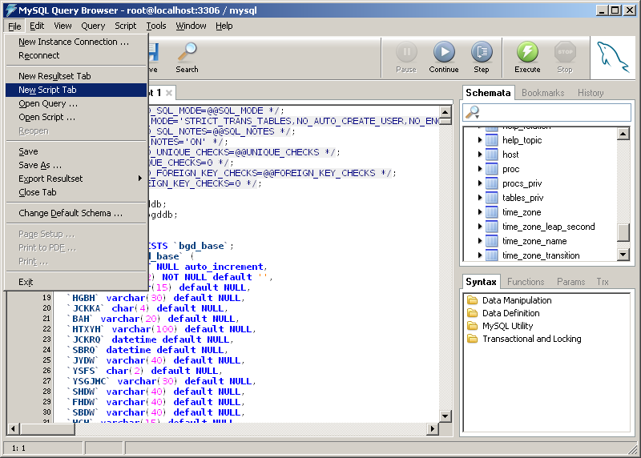
图3-8. 数据库安装界面

在这里输入如下，然后按“Execute”按钮来实行。
GRANT ALL PRIVILEGES
ON bgddb.*
TO admin@'%'
IDENTIFIED BY '123456';
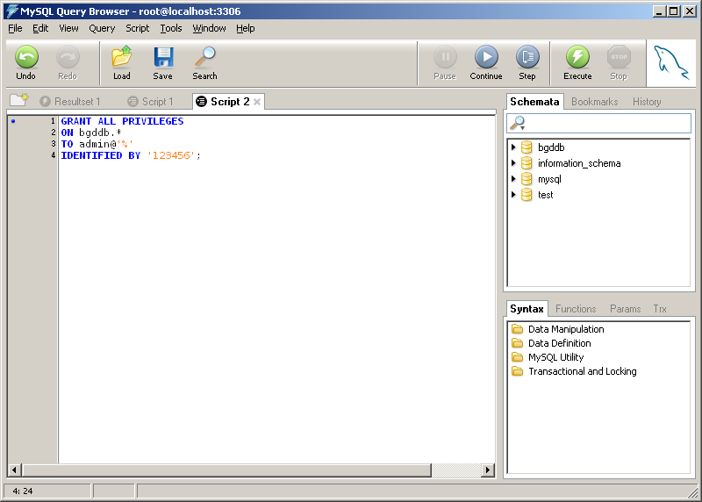
图3-9. 数据库安装界面

实行完就数据库安装结束。

客户端安装
实行下载的Bgdsetup3.0.exe完以后就出现如下的安装画面。
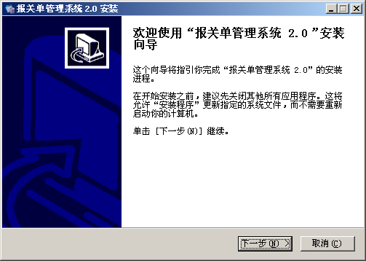
图4-1. BGD安装界面

想继续安装就按一下“下一步(N)”，想中断就按一下“取消(C)”。
如按“下一步(N)”的话就出现如下的画面。
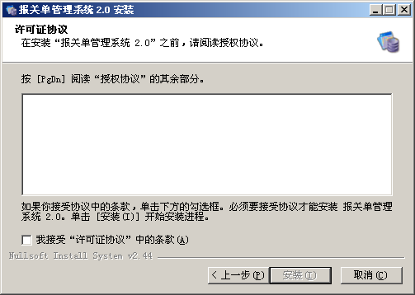
图4-2. BGD安装界面

选择“我接受‘许可证协议’中的条款(A)”以后“安装(I)”。
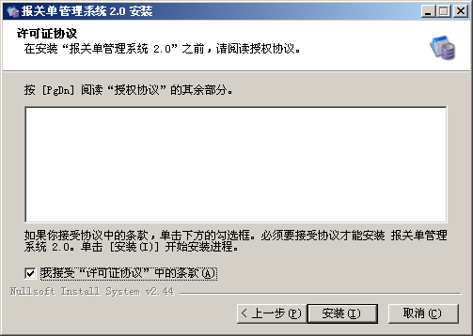
图4-3. BGD安装界面

然后进行安装，在画面上显示出安装过程。
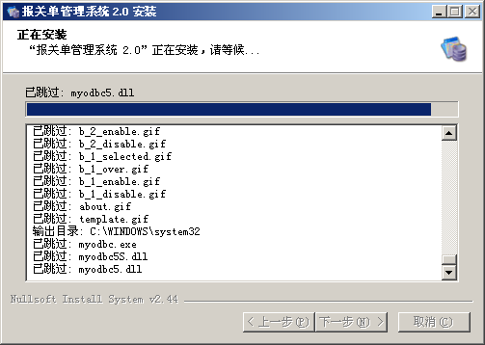
图4-4. BGD安装界面

结束安装后出现安装结束的窗口。
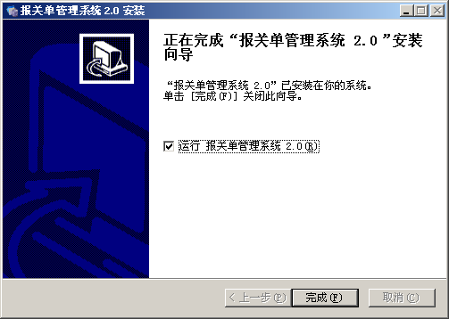
图4-5. BGD安装界面

要启动程序的话就选择“运行 报关单证管理系统 3.0(R)”，如不的话，就不选择。
按一下“完成(F)”按钮就可以结束安装了。

设置自动输入软件
实行已下载的AutoFillSetup.exe就出现如下的安装画面。
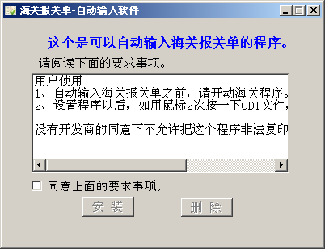
图5-1. 自动输入程序安装界面

选择“同意上面的要求事项”以后按一下“安装”按钮。
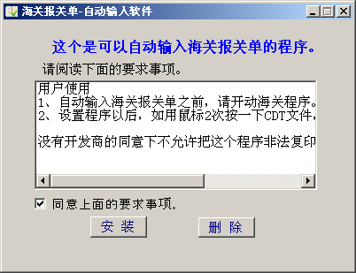
图5-2. 自动输入程序安装界面
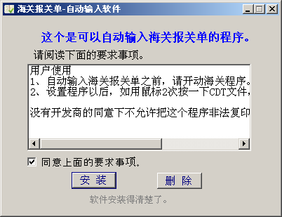
图5-3. 自动输入程序安装界面

对话框里的下边显示出“软件安装得情楚了”就设置结束。

